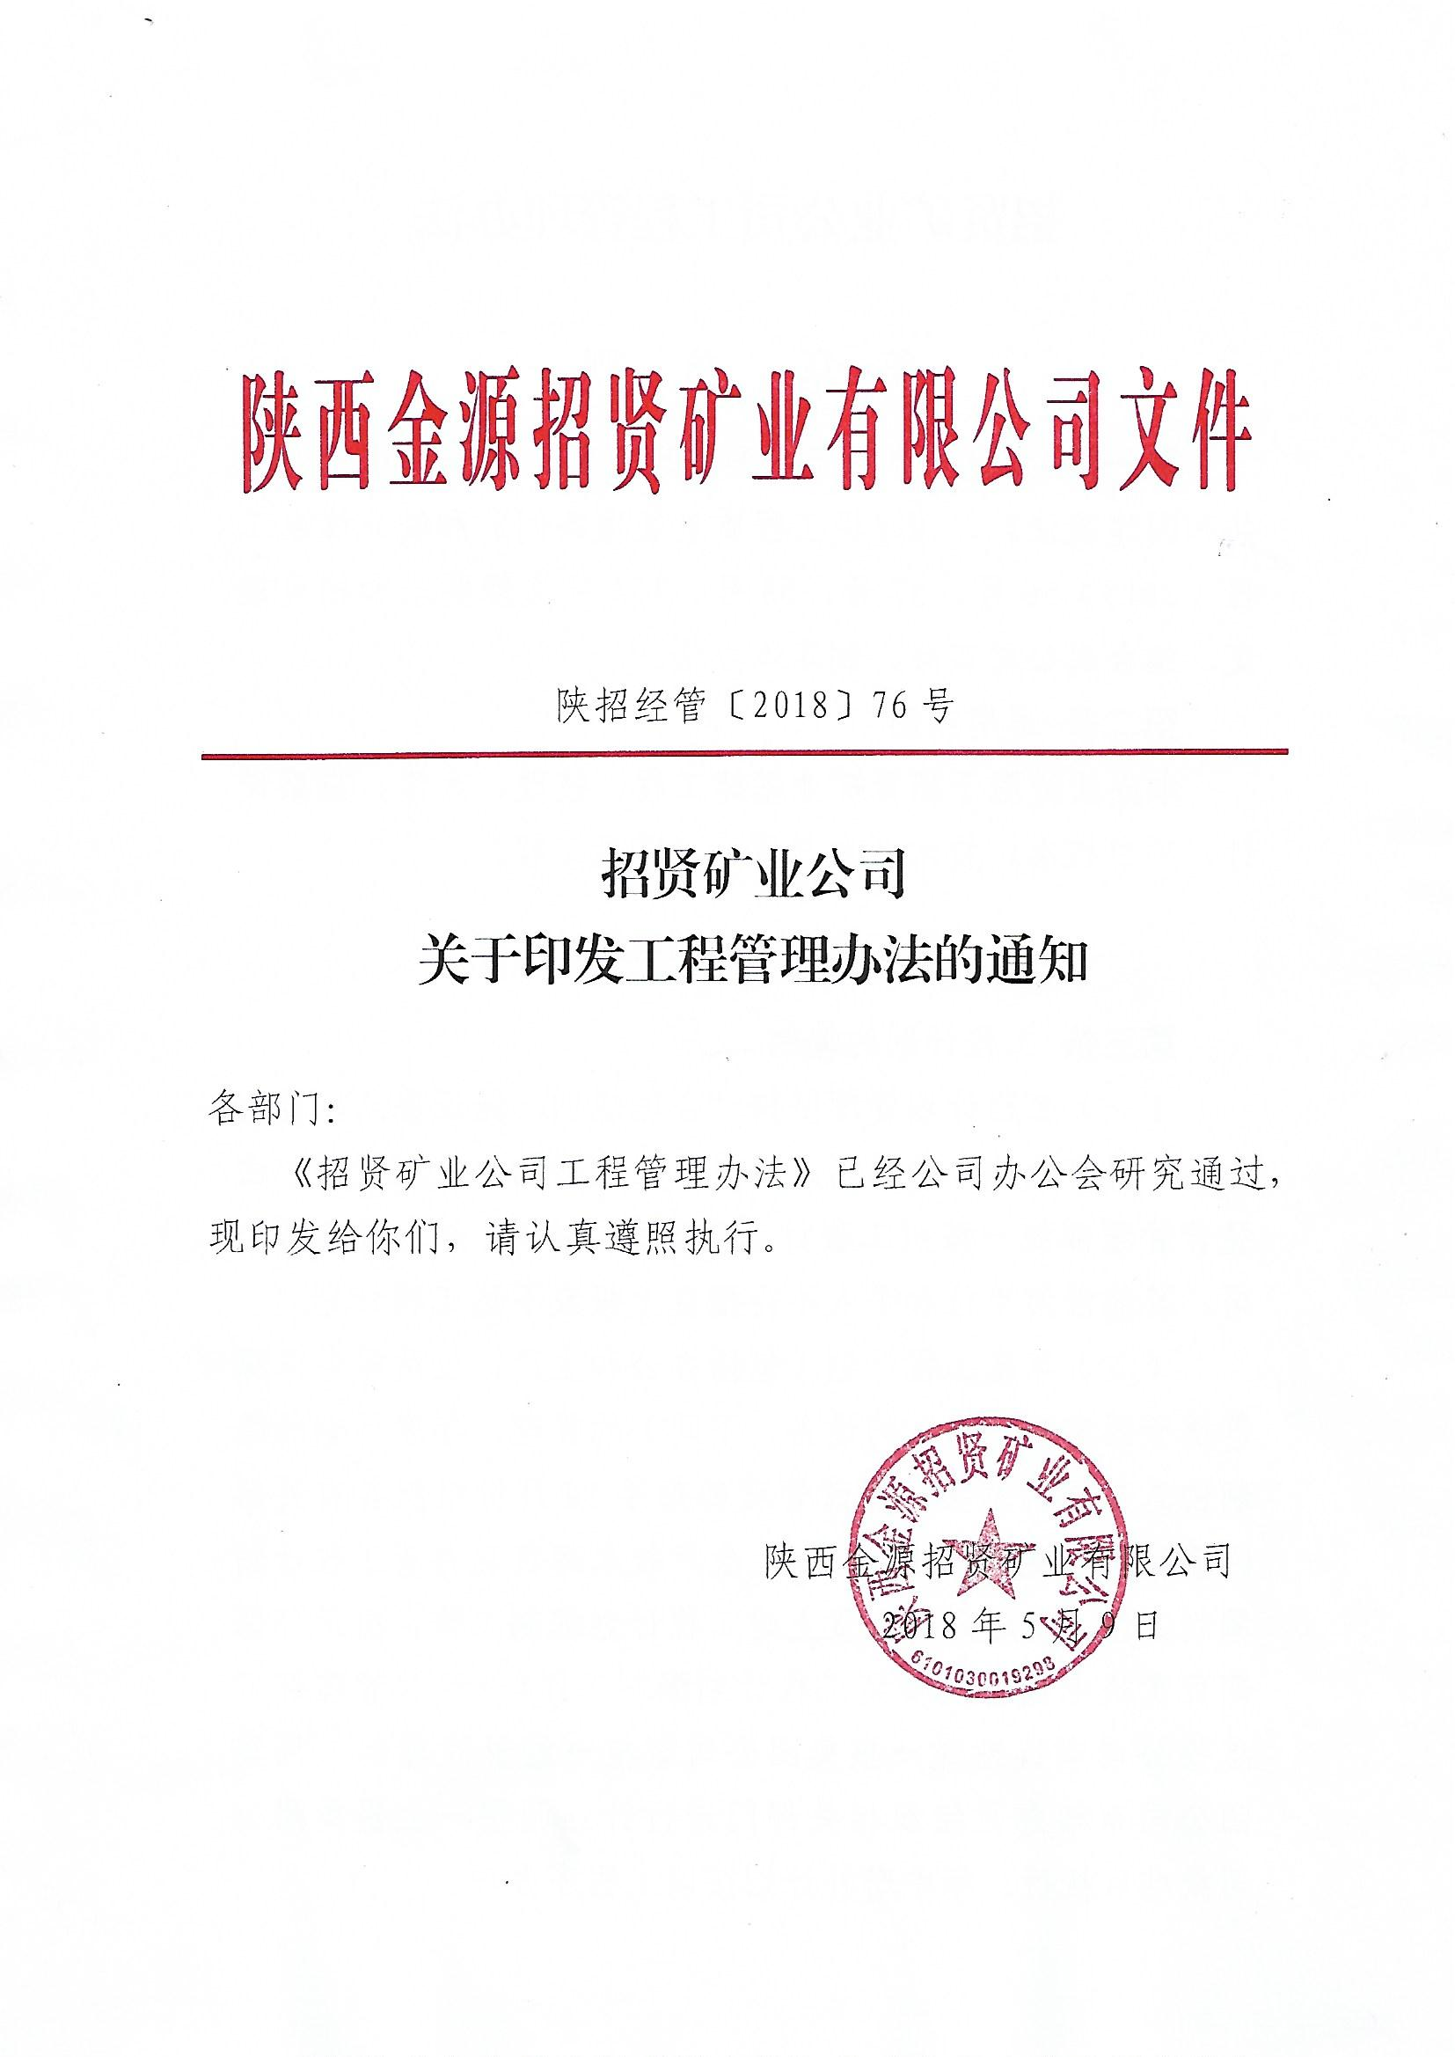

招贤矿业公司工程管理办法

第一章 总 则

第一条 为进一步规范工程管理工作，依据《中华人民共和国建筑法》、《建设工程质量管理条例》和皖北煤电工程（2015）56号、57号、58号、154号文件要求和相关规定，结合我公司实际，制定本办法。
第二条 适用范围
本办法适用于招贤矿业基建工程、技改、大修、勘察设计、项目核准、技术开发与服务、零星工程。

第二章 计划与统计

第三条 工程计划的编制
（一）工程计划管理坚持“合理规划，保证重点，量入为出，留有余地”的原则。所有工程均须纳入计划管理，由经营管理部统一按照工程计划管理程序办理,并上报集团公司，其他任何单位和个人不得擅自上报或下达工程计划。
（二）年度工程计划（包括办公和生产、生活服务保障等属于固定资产投入的设备，下同）的管理，年度计划的编制由总工程师牵头，经营管理部每年10月份组织各有关部门编制下年度工程建议计划；生产技术部负责井巷工程计划编制工作，土建部门负责土建工程计划编制工作，机运环保部负责机电设备及安装工程计划编制工作)→经营管理部汇总报公司审议通过→报集团公司审核→经营管理部依据集团公司审核意见组织相关部门进行计划调整→上报集团公司批准后执行。年中增补计划按以上程序办理。
（三）工程计划的调整：遇条件变化或公司年度安排作出重大调整时，由总工程师牵头，经营管理部组织各计划执行部门对原下达计划进行调整，专题向集团公司申报，并注明调整的原因、工程主要建设内容和建设方案，同时附施工图纸和施工图预算。经批准后,按调整后的计划执行。
（四）工程计划的落实
计划批准后，各单位及分管领导要严格按计划工程量和工作量组织建设，控制计划资金，变更设计、超计划和计划外工程预先报批，杜绝超计划和计划外工程发生。
经营管理部每年年初按照工程“轻重缓急”、“责任明确”的原则，配合有关部门排定工程计划进度表和责任单位，交各业务部门协调执行。各部门每月20日前将次月执行计划工程量及工作量报送至经营管理部。由经营管理部编制月度计划下达后执行。
第四条 工程统计管理
（一）各工程管理部门要进一步建立和完善各类工程统计台账，按照部门职责和相关统计要求随时做好各项工程的安全、质量、进度、变更与签证以及投资完成等方面的统计工作，不断提高工程管理水平，增强项目建设投资的可控性。
（二）各工程管理部门要加强工程资料档案管理，尤其是各类工程原始资料和施工过程中各重要环节的影像资料管理，及时完备手续、归档和专人妥善保管。
（三）各工程管理部门要按月（季、年）度及时、真实编制工程统计报表，并于当月28日前上报公司经营管理部。

第三章 设计审查和监理管理
第五条 设计审查
（一）总工程师为设计审查第一责任人。项目方案、单位（项）工程以及单项工程的主要设备选型、技术工艺设计等审查流程：设计单位根据矿要求提出项目和单位工程、设备选型等设计方案→总工程师和专业分管副总经理组织工程管理等相关部门会审提出会审意见（项目建设投资严禁超概算）→总经理、董事长核准后实施→需要集团公司审批的报集团公司职能部门审批后实施。
（二)已审查批准的设计在审批后发生重大变化的，按照上述相关设计审查流程重新进行设计审查。
（三）经过设计审查，有效降低项目建设投资的，按审查节约工程造价的5%提取奖励，用于支付评审专家费用和奖励有关人员。
第六条 监理管理
（一）矿依据相关程序和规定选定的工程监理公司，其依照有关法规派出的驻矿监理项目部及其监理人员，在项目工程管理部门监管下开展工作。
（二）项目工程监理公司必须按照双方签订的项目工程监理合同的要求认真履行职责，对能否全面完成合同约定的工程监理工作任务负责。

第四章 招投标管理

（具体见招贤矿业招投标管理办法）

第五章 合同管理

（具体见招贤矿业合同管理办法）

第六章 工程施工管理

第七条 分工及职责
分 工：生产技术部、经营管理部、机运部、综合办公室分别依照以下部门职责负责矿建、土建、安装以及征迁复垦工程。
工程管理部门职责：
（一）负责督促落实工程设计审查工作。包括：设计方案审查，督促设计单位按计划供给施工图纸；
（二）依照程序和规定办理设计变更、材料代换等审批手续；
（三）监督监理单位履行监理人职责；
（四）编制项目各单位（项）工程施工图供给计划和开、竣工计划，编报单位（项）工程招标申请及相关资料，参与招投标和施工合同签订；
（五）负责大修、改扩建及零星工程的立项报批、施工图方案设计和概（估）算工作；
（六）按照有关规定审批开、竣工报告和施工组织设计、技术安全措施、工程进度计划；
（七）依照相关规范和规定组织各类分部分项工程验收，尤其是重点部位隐蔽工程和增加工程价款的工程验收，做好验收签证和归档；
（八）组织工程竣工预验收和工程竣工移交；
（九）组织对工程竣工资料审核和工程竣工结算资料的初审，参与工程材料结算价格的市场考察、认价；
（十）督促办理工程质量监督认证和竣工资料备案、移交归档；
（十一）做好分管范围内的安全、质量、进度等全面协调、管理和其他有关工作；
第八条 开工前期准备
（一）图纸会审及交底
合同签订后、开工前7日内，施工单位向工程管理部门领取施工图，由工程管理部门组织设计、施工、经管、使用、监理等单位进行施工图会审和交底，做好图纸会审和交底记录。
（二）施工组织设计、技术及安全措施
施工单位开工前5日内编报施工组织设计、技术安全措施，遇特殊地质条件或重要工序需单独编制施工措施和方案。施工组织设计必须由施工单位总工程师签字确认、同时经监理单位及工程管理部门审核，建设单位总工程师批准后方可实施，以作为工程施工、结算依据。
（三）开工
实行工程开工报告制度。工程开工前，施工单位必须提交有施工单位加盖公章的《单位工程开工报告》，工程管理部门和监理单位审核，其中线下工程由公司分管副总经理批准，线上工程（单位工程造价超过500万元的土建、200万元的安装工程）由集团公司批准。
办理开工报告报批手续时应提交施工图设计、经批准的施工图预算和工程承包合同。未办理开工报告手续或开工报告未获批准的不得开工，擅自开工建设的工程项目一律视同计划外工程，视情节罚相关责任人200～500元。
第九条 工程质量管理
（一）质量监督委托
1.本项目工程范围内各单位（项）工程质量监督认证与竣工资料备案均委托皖北煤电集团公司质量监督站办理，公司统一办理委托手续。
2.工程管理部门按照部门职责、依据《建设工程施工质量验收统一标准》等国家、地方现行的相关工程设计、验收规范和标准以及施工图设计要求对现场工程质量实行全面管理。工程质量总体达到合格。
第十条 变更与签证管理
（一）设计变更
矿各部门必须严格按照上级批准的设计文件组织施工，严格控制工程设计变更，每项单位工程变更累计增加价款不得超过批准预算总价的10%。设计变更按以下标准和程序办理：
1.单项设计变更估算价款在10万元以上的，由工程管理部门提出书面变更申请（附：变更原因、工程部位、变更内容、变更设计方案或文件、变更增加价款和影响投资额度）→公司分管领导审核同意→经营副总经理审签→总经理审批→经营管理部上报集团公司批准后实施。
2.单项设计变更估算价款在10万元以下2万元以上的，由工程管理部门负责人及专业技术人员、审计站、监理初审后提出书面变更申请（附：变更原因、工程部位、变更内容、变更设计方案或文件、估算增加价款）→分管领导审核→总经理批准后执行→送经营管理部备案并向集团公司报备，2万元以下的由分管领导审批。
3.对已批准的设计文件，设计单位除因原设计文件标注有误、构造做法改变等量价较小的变更可直接给工程管理部门发书面变更函直接变更外，其它因工程的部分功能改变、或需提高工程标准、或改变原设计结构形式等提出的有较大量价变化的设计变更，必须附有书面联系函（变更估价超过10万元的要按本办法“设计变更”的有关程序履行审批手续），并注明变更原因、变更方案和概算额。未履行审批手续的变更不予结算。
（二）工程签证
1.合同约定工程内容和施工图设计以外，凡隐蔽工程、经济、技术等签证，由工程管理部门牵头，经管、财务、审计等部门以及监理、施工单位项目经理或技术负责人共同验收签字并报分管领导审批，要求在一周内完成，严禁补签或弄虚作假，否则视情节给予相关责任人100-500元/次的罚款，情节严重的进行问责。
2.验收签证单要统一规范，不得涂改，并附影像资料。
3.矿相关部门接到验收通知后因故不能参加验收的，必须认可验收结果并签字。
4.重要部位隐蔽工程的签证，不论是否增加工程价款，均应附影像资料。不经验收的一律不得进入下一道工序。
5.以上各类变更和增加工程价款的签证一式四份，工程管理部门、经营管理部、施工单位和监理单位各执一份，并均以时间顺序进行编号登记，每月28日前按月统计汇总后报送经营管理部，凡需上报集团公司备案必须及时报备，当月不报备的不予补报，结算时一律不予认可。变更单和签证单实行统一编号，设计变更：ZXBG（矿、土、安）201×××（月份）—0×（变更顺序号）—×（共 页）；增加工程价款签证：ZXQZ（矿、土、安）201×××（月份）—0×（签证顺序号）—×（共 页）。
如：土建工程2015年8月第6次设计变更，该变更文件共3页，其编号即为：ZXBG（土）201508—06—3
第十一条 材料管理
（一）材料质量管理
1.工程材料必须符合设计文件和合同要求，不得随意降低或提高质量等级和标准。确需材料变更或代换的，按照本办法第二十七条（一）“设计变更”的有关审批程序办理。
2.工程材料、构配件、设备等进场时，要确保质量合格。施工单位应及时提供相关《出厂合格证》和材料检验证明。如为复印件，必须复印清晰并加盖有责任人的印章、注明原件存放在何处。对需要抽检的，应按有关规范规定由甲乙双方工地代表和监理人现场随机取样送具有相应资质的实验室检测，合格后方可使用，试验资料及时归档。对于无合格证明或检测不合格的材料，严禁用于工程，必须限期退场。
（二）材料价格管理
按照“合理确定、有效控制”的原则加强材料价格管理。
1.一般工程材料和土产材料执行宝鸡市或麟游县当地市场价，由工程管理部门组织经管、财务、审计等部门调研后，并参考宝鸡市建筑经济定额站编制的市场信息价共同认价。
2.大宗材料、装饰和安装主材及新型材料实行最高限价管理。在充分市场调研的的基础上，向集团公司报批最高限价，具体执行时不得突破批准限价。
3.合同价款为固定总价（或固定单价）的工程，除合同约定为可调价格和暂定价格的材料外，其余材料一律不得调整价差。合同价款为施工图加签证结算的，各种材料的价格一律执行甲方审批价。（见附表六：《工程材料价格审批表》）
（三）甲供材料
1.施工单位申请领取甲供材料按公司《物资管理办法》的有关规定执行。
2.包工不包料的工程要用“领料单”，包工包料的工程要用“移拨单”。严禁包工包料的工程用“领料单”，一经发现按领料金额的2倍罚款，并追究相关人员的责任。
3、甲供材料的结算：矿财务部按移拨金额直接从工程款中扣除；施工单位工程结算按移拨单价调整材料价差。
第十二条 工程进度管理
（一）工程管理部门实施工程施工进度全面管理，及时协调工程建设相关各方关系，按照项目建设总体计划，负责分管项目工程的施工进度计划编制、审定、监督、考核和落实。如遇阶段性目标计划发生重大变化，应及时调整，确保落实。
（二）进度划线和进度款控制。每月25日由工程管理部门组织经管、财务、审计等相关部门和监理单位对在建工程进行划线验收。划线验收数据要据实填写，注明本月实际完成工程内容和工程量，参验人员共同审签。施工单位据此编制进度预算，经营管理部审核并经相关领导审核签字后，财务部在扣除公司移拨材料价款、水电费等费用后视合同约定和资金状况支付工程进度款。
第十三条 安全、文明施工管理
为了规范建设工程安全质量管理行为，强化项目管理责任，确保工程质量、安全和投资效益，所有工程必须签订安全协议。
所有施工单位承建的项目工程，必须遵守国家有关安全文明施工法规，遵守矿安全管理规定和有关安全文明施工要求，服从工程管理部门、安全监察部、调度与控制中心和监理单位的监督管理，并纳入矿安全文明施工管理体系统一考核。

第七章 工程造价管理

第十四条 工程造价计价依据及控制标准
严格按照集团公司规定执行。
第十五条 工程造价控制原则
工程造价按照工程建设程序实行分阶段、全过程控制管理，严禁工程投资超概算。

第八章 工程验收、结算、付款

第十六条 工程竣工验收程序
（一）工程竣工后，施工单位必须在一周内提出书面竣工验收申请，工程管理单位应在接到验收申请后三天内对工程进行初验，形成初验报告，初验合格后报经营管理部，经营管理部根据工程规模和性质，或向集团公司上报工程验收申请，或牵头组织财务、审计、工程管理单位、使用单位、监理单位等进行竣工验收，由工程管理单位填写竣工验收单，经验收人员签字后作为结算依据。
（二）工程计划内的工程项目，其工程质量等级的评定，由集团公司质监部门负责。
第十七条 工程结算
（一）工程结算按照“一工程、一结算”和“竣工一个、验收一个、结算一个”的原则进行。
（二）编制依据：竣工验收报告、招投标文件（招标工程）、工程承包合同、竣工图、设计变更通知书、隐蔽工程检查验收记录、工程量实测或验收记录以及其它有关资料等。
（三）审查程序：经营管理部负责对矿、土、安三类工程及其他工程项目的结算进行初审后，报集团公司工程部审核，经审计后作为财务入账、付款的依据。
（四）奖惩
1.为提高工程管理人员的责任心和积极性，按工程结算审减额的1%计提费用，用于奖励有关人员。
2.鼓励自营，计划内的自营工程，按集团公司工程管理办法奖励有关工程管理人员和施工人员。
3.对在工作中玩忽职守、滥用职权、徇私舞弊的人员除给予党纪政纪处分外，并处以200-1000元的罚款，涉嫌犯罪的，移交司法机关处理。
第十八条 工程付款
1.管理原则：新开工的工程滞后一月付款，竣工工程的前一月停止付款；合同有约定的按约定的付款方式执行。
2.付款程序：每月由工程管理部门根据资金安排编制付款计划交财务汇总，经总经理批准签字后，由财务部直接按付款计划支付。
第十九条 零星工程管理
（一）申请程序：由相关部门提出申请和建设方案，经分管领导和总经理审核签字后，方可安排施工。
（二）施工程序：零星工程必须签订合同，由相关技术人员按审批方案下达“施工联系单”，“施工联系单”由工程管理部门负责人和技术人员签字认可，经经营管理部审核后组织施工。施工管理与验收纳入正常工程管理。
（三）对未按程序开工建设的零星工程，经营管理部不予办理结算和审批工程进度款，并对相关单位和责任人进行处罚。

第九章 监督与考核

第二十条 各职能管理部门必须严格按照工程管理规定执行，明确职责和目标，做到：实施有计划、落实按程序、设计有审查、开工有报告、施工按设计、竣工有验收、验收有规范、资料要齐全，结算有依据。
第二十一条 对违反规定的行为，除限期整改外，可对有关责任人员和工程项目负责人处于100—500元罚款，情节严重者调离原工作岗位；对玩忽职守导致发生的重大安全、质量责任事故的，公司将依法依规从严追究有关人员的责任。
第二十二条 本办法自下发之日起执行。

招贤矿业公司办公室 2018年5月11日印发

